Инструкционно-технологическая карта
По теме: «Мелирование на косичку»
№п\п | Наименование операции | Технология выполнения | Рисунок
 | Заплести косичку | Определить квадрат  2x2, заплести косичку,  оставшийся хвостик  закрепить резинкой | 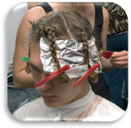
 | Развести состав для мелирования | Осветляющий порошок.  Окислитель - 6% Разводят 1:2 | 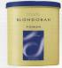  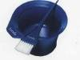
 | Нанести состав на волосы | Подложить под косичку  Фальгу.  Нанести краситель на  косичку (отступая от  корней по линии  фольги) | 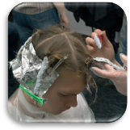
 | Определить время выдержки | Время выдержки красителя - 20 - 50 минут
 | Мытьё косички от красителя | Смыть проточной водой до полного удаления красителя. | 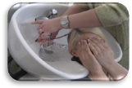
 | Расплетение косички и сушка | Расплести косичку, высушить волосы. | 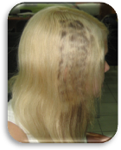
 | Результат | Вытянуть «утюжком», уложить по рисунку

